РЕСПУБЛИКА БЕЛАРУСЬ

ПАСПОРТ
4714
воинского захоронения
(захоронения жертв войн)
(учетный номер)

1. Место и дата захоронения
Брестская обл., Дрогичинский р-н, Именинский сельсовет, д.Татарья
(область, район, город, сельсовет, населенный пункт, число, месяц, год)

2. Вид захоронения
братская могила

3. Охранная зона (границы захоронения)
2,5 м х 2,8 м

4. Краткое описание захоронения и его состояние
бетонный памятник

5. Количество захороненных:

Всего | В том числе по категориям |  |  |  |  |  |  |  | Из них |  | Приме-чание
Всего | Военнослужащих |  | Участников  сопротивления |  | военнопленных |  | Жертв войн |  |  |  | Приме-чание
Всего | известных | неизвестных | извест  ных | неизвест  ных | известных | неизвест  ных | извест  ных | неизвест  ных | извест  ных | неизвест  ных | Приме-чание
5 | -- | -- | -- | -- | -- | -- | 5 | -- | 5 | -- | --

6.Персональные сведение о захороненных

№ п./п. | Воинское  звание | Фамилия | Собственное имя | Отчество (если такое имеется) | Дата рождения | Дата гибели или смерти | Место первичного захоронения | Место службы | Место рождения и призыва
1 | Мирные жители | Галабурда | Анастасия | Филипповна | 1896 | 25.06.1942
2 | Мирные жители | Галабурда | Степан | Семенович | 1920 | 25.06.1942
3 | Мирные жители | Галабурда | Марина |  | 1923 | 25.06.1942
4. | Мирные жители | Галабурда | Нина |  | 1927 | 25.06.1942
5. | Мирные жители | Галабурда | Николай | Семенович | 1930 | 25.06.1942

7. Кто осуществляет уход за захоронением ГУО «Именинская СШ»,
ОАО «Именинский»

8. Фотоснимок захоронения 9. Карта расположения
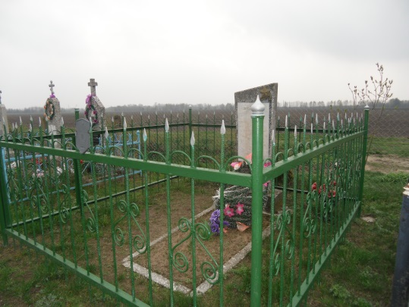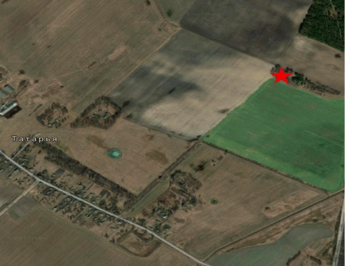
10. Дополнительная информация

11.Подписи уполномоченных представителей:

местного исполнительного Председатель
и распорядительного органа Дрогичинского районного
базового территориального исполнительного комитета
уровня Ю.В. Дядюк
М.П.
18 мая 2017 г.

Военного комиссариата Военный комиссар
Дрогичинского района
М.П. подполковник О.П.Андрощук

18 мая 2017 г.

